Индивидуальный проект

Этап №3

Полякова Юлия Александровна

Содержание

# 1 Цель работы

Добавить к сайту достижения.

# 2 Задание

* Добавить информацию о навыках (Skills).
* Добавить информацию об опыте (Experience).
* Добавить информацию о достижениях (Accomplishments).
* Сделать пост по прошедшей неделе.
* Добавить пост на тему по выбору. Я выбрала “Язык разметки Markdown”

# 3 Выполнение этапа проекта

1. Переходим в папку blog и запускаем локальный сайт командой ~/bin/hugo server, чтобы в рельном времени отследить изменения. Добавляем информацию о навыках (Skills) и хобби (рис. 1).

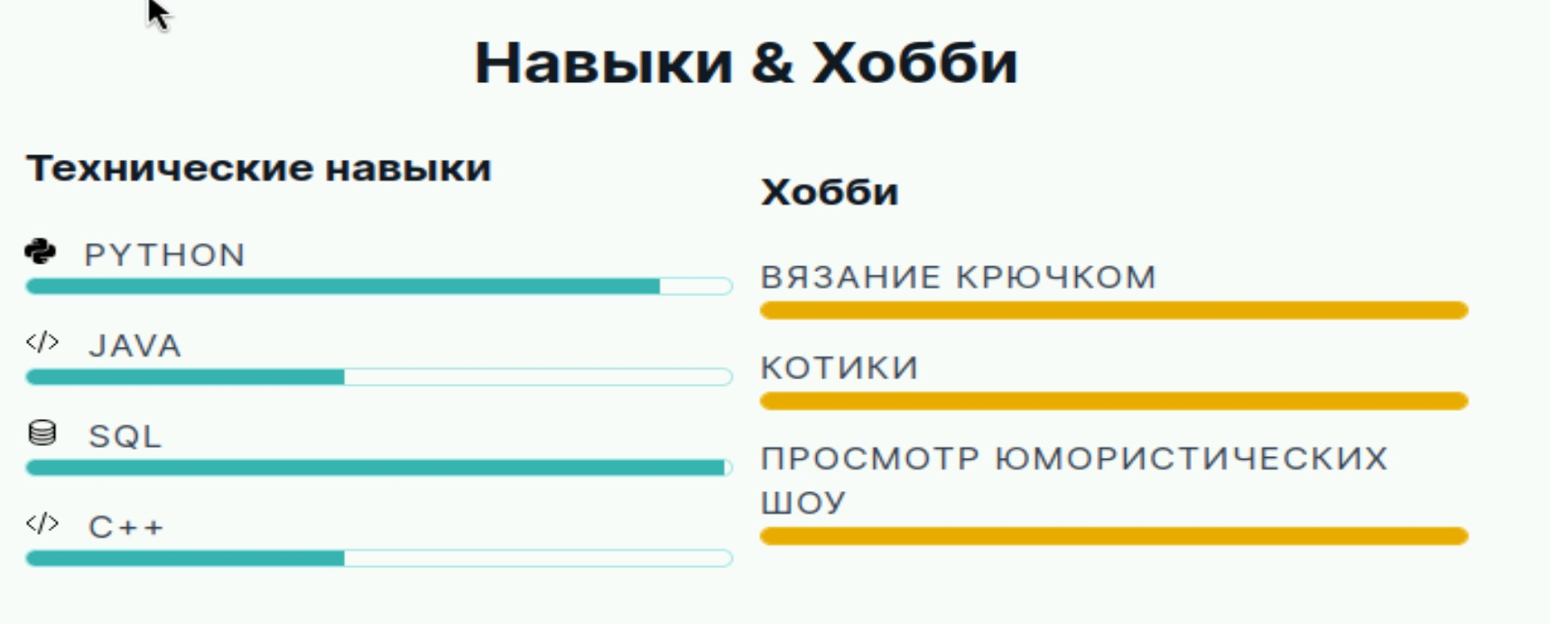

Рис. 1: Skills & Hobby

1. Изменения проводим в файле index.md в каталоге content/authors/admin (рис. 2)

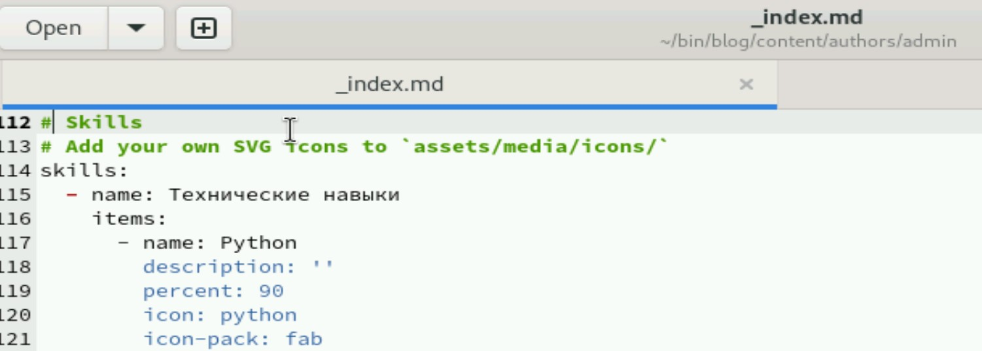

Рис. 2: Файл шаблона для изменений

1. Там же добавляем опыт (Experience), но опыта работы у меня нет (рис. 3)

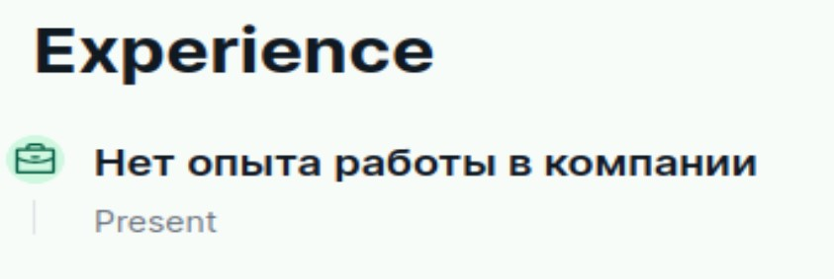

Рис. 3: Experience

1. Добавляем информацию о достижениях (рис. 4)

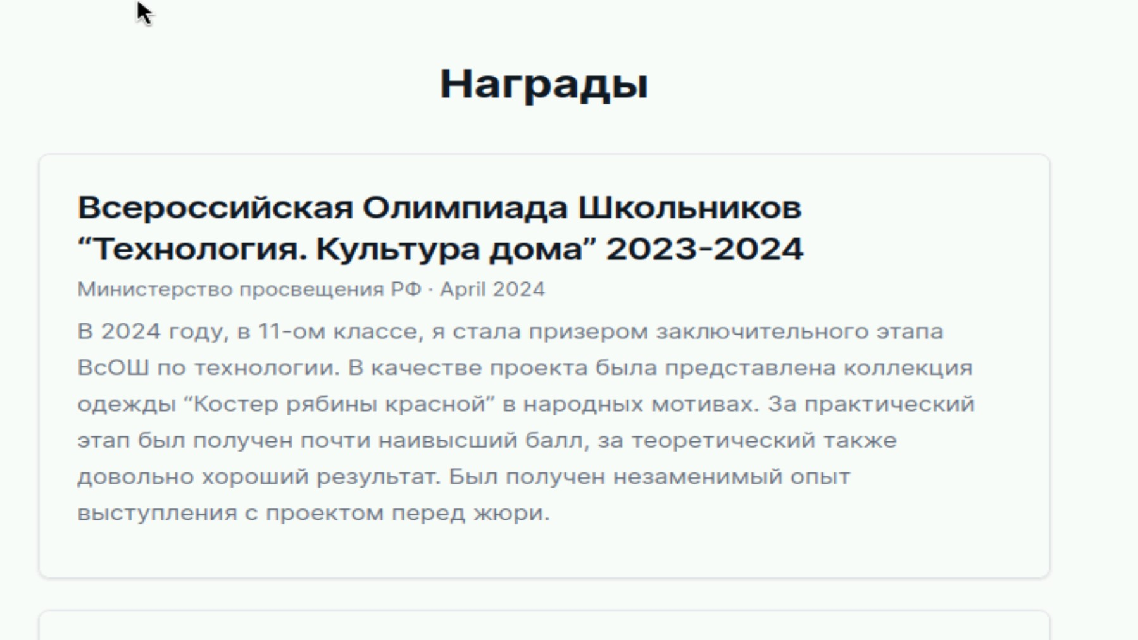

Рис. 4: Accomplishments

1. Создаем пост по прошедшей неделе (рис. 5)



Рис. 5: Пост по прошедшей неделе

1. Создаем пост на выбранную тему. Я выбрала “Язык разметки Markdown” (рис. 6)

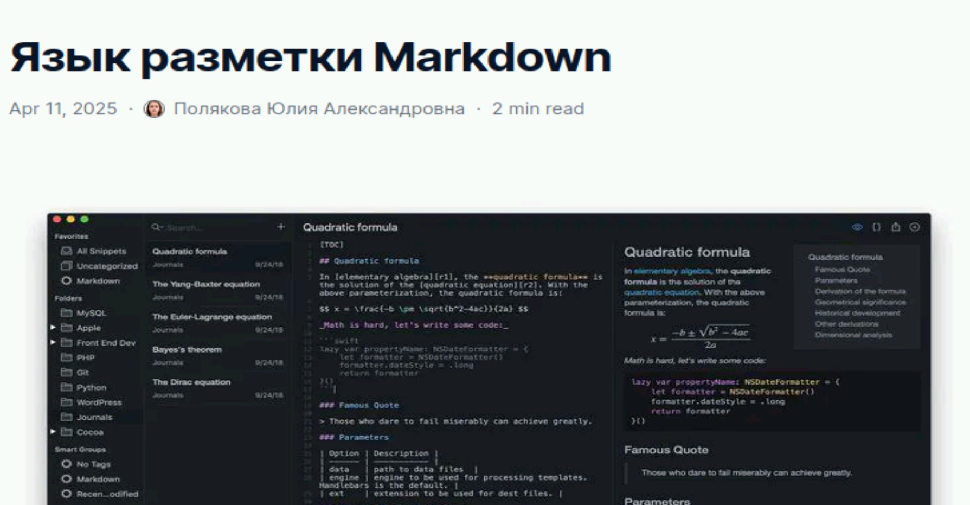

Рис. 6: Пост “Язык разметки Markdown”

1. Все это делаем в каталоге content/post. То есть создаем там новые папки и, пользуясь шаблонами, создаем пост (рис. 7)

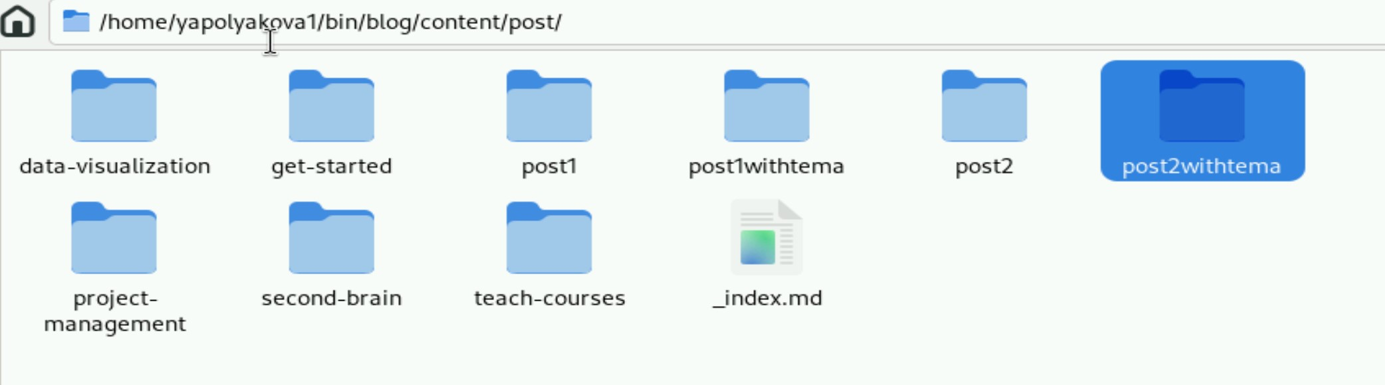

Рис. 7: Каталог post с постами

1. Затем отправляем все файлы на git, и в течение 10 минут сайт начинает работать по адресу имя-в-GitHub.github.io (рис. 8)

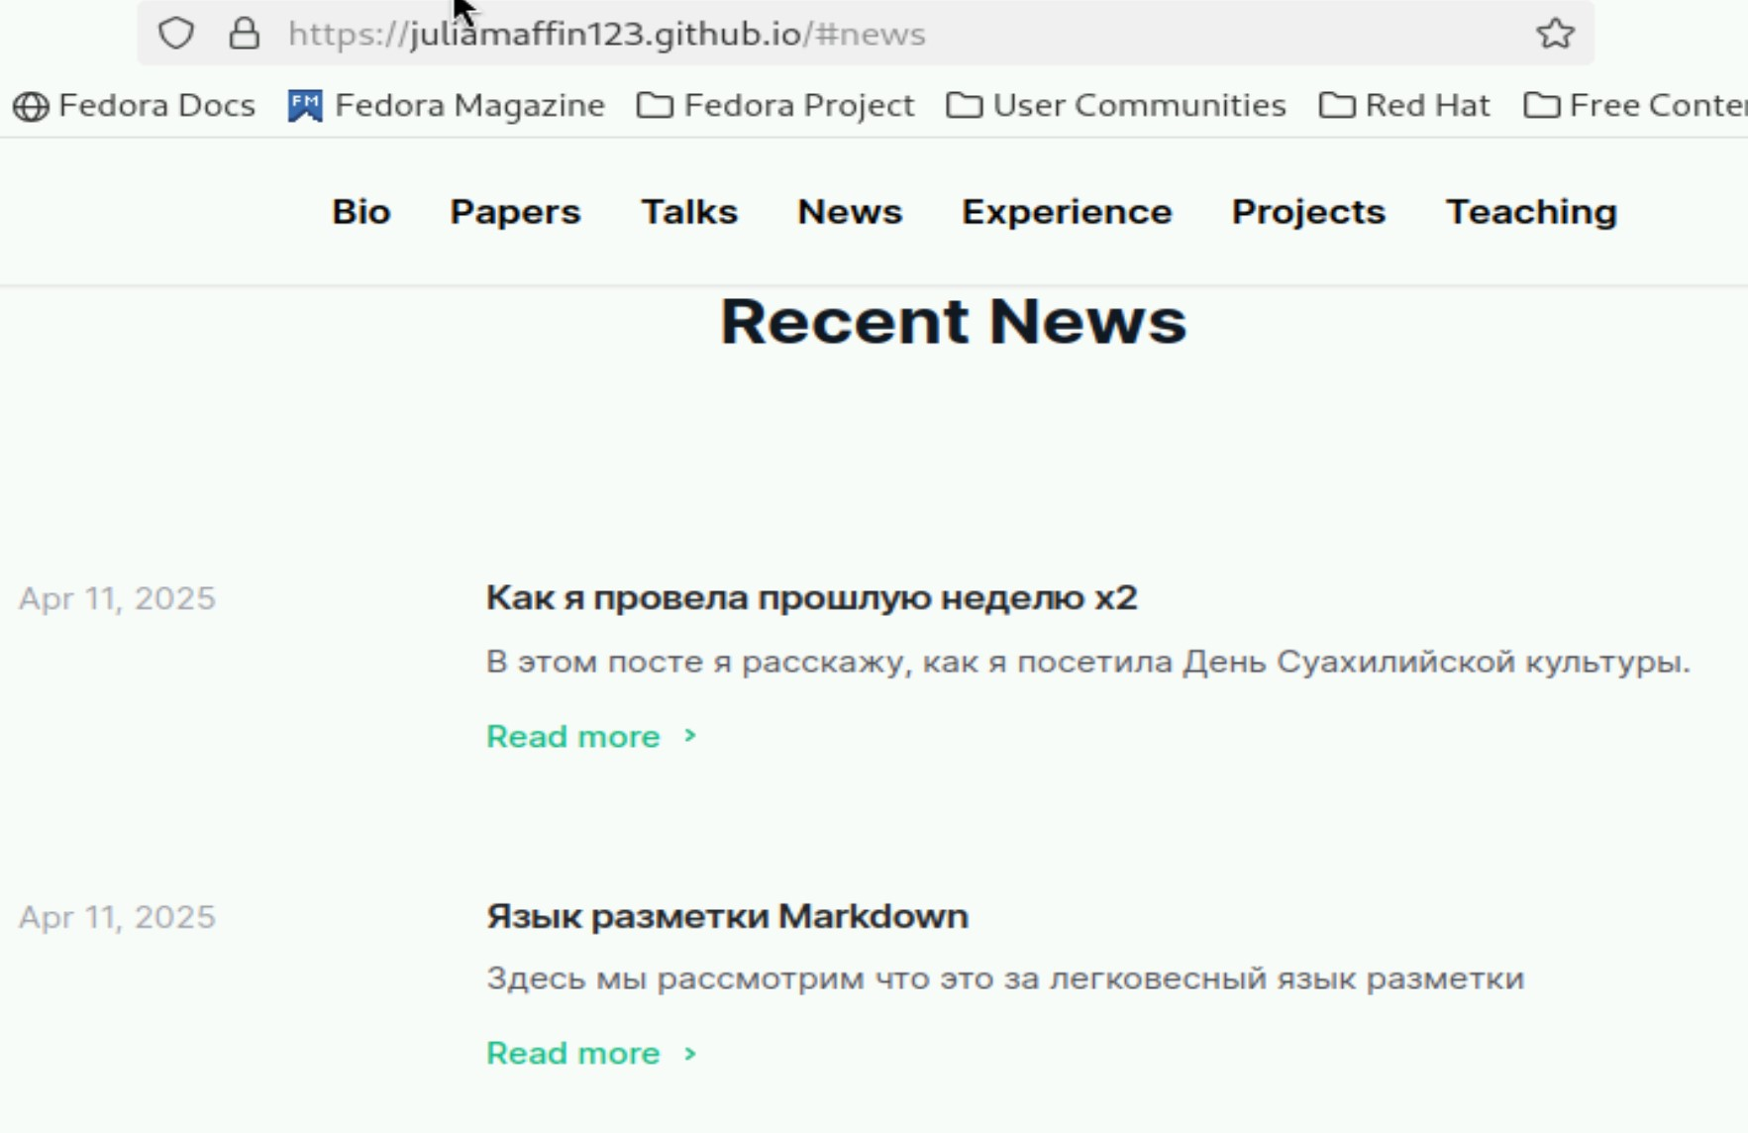

Рис. 8: Страница github-pages, посты

# 4 Вывод

К сайту были добавлены достижения.